Дано: В конус вписан шар. R-радиус конуса, R=6, Sбок= 60π.
В
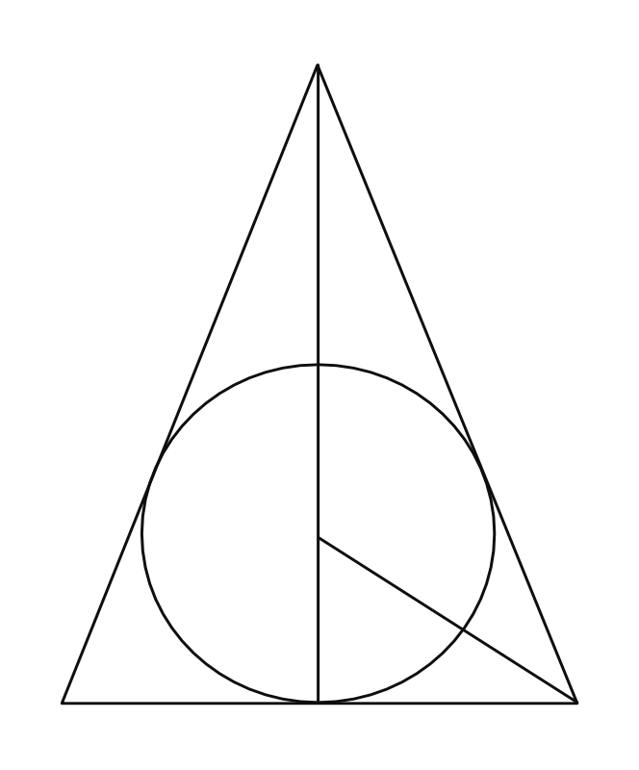
V шара.α
Осевым сечением является равнобедренный треугольник АВС боковые стороны которого являются образующими конуса, а основанием — его диаметр, и вписанная в треугольник окружность, радиус которой равен радиусу шара.
1)Sбок= 60π, но Sбок= πRl, где l=BC -образующая конуса
R=6, значит 6πl=60π, l=10,
т.е. ВС=10, НС=R=6,
2) значит по теореме Пифагора из треугольника ВСН:
ВН² =10² - 6²=64, ВН=8
3)Пусть О -центр вписанной окружности, отрезок СО — биссектриса угла АСВ и пусть <НСО=α
имеем: <BCH=2α
тогда Sin2α= Sin BCH=BH/BC=8/10=0,8
Cos 2α = Cos BCH=HC/BC=6/10=0,6
4)Пусть r=OH-радиус шара.
В треугольнике НСО: ОН/НС=r/R=tg HCO=tgα
Используя формулу tgα = Sin2α/(1+Cos2α)= 0,8/(1+0,6)=0,8/1,6=1/2
Но r/R=tgα, значит r=R*tgα=6* 1/2=3
V шара= 4πr³/3 =4π*3³/3 =36π
Ответ: V шара= 36π

/

С
Н
О
А
А

